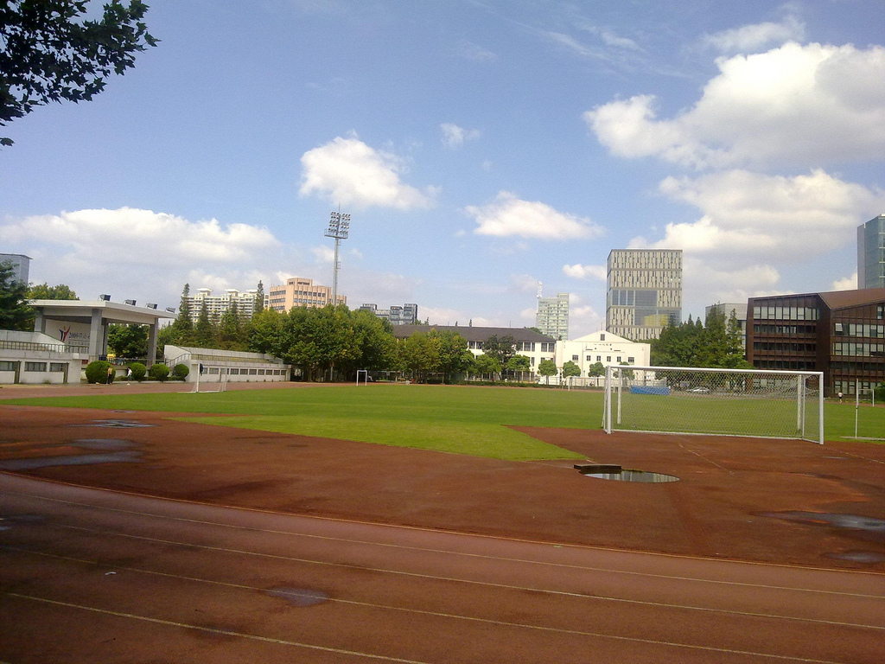

学校运动场，道路为跑道，有球场

远景：学校建筑

